MEDICINSKA ŠKOLA  ŠIBENIK  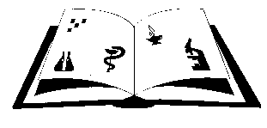 | Žiro račun: 2411006-1100020394  Matični broj: 3875865 OIB: 42369583179  Ante Šupuka bb (p.p. 75), 22000 Šibenik  Centrala: 022/331-253; 312-550 Fax: 022/331-024  ŠIFRA ŠKOLE U MINISTARSTVU: 15-081-504  e-mail: ured@ss-medicinska-si.skole.hr  web: www.ss-medicinska-si.skole.hr
KLASA: 003-06/21-01/

URBROJ:2182/1-12/2-8-21-01-1

Šibenik, 1. listopada 2021.

PREDMET: Poziv

Pozivate se dana 7. listopada 2021. god. ( četvrtak ) u 13. 30. sati na treću sjednicu Školskog odbora Medicinske škole koja će se održati u prostorijam Škole, Ante Šupuka 29, u školskoj čitaonici uz poštivanje epidemioloških mjera.

DNEVNI RED:

- Plan i program rada Školskog odbora u školskoj godini 2021./2022.
- Vremenik izrade i obrane Završnog rada
- Izvješće o samovrednovanju za školsku godinu 2020/2021. ( Ž. Turčinov Skroza)
- Godišnji plan i program rada Škole, školska godina 2021./2022.
- Školski kurikulum školska godina 202./2022.
- Izvješće o radu Školskog sportskog društva „Medicinar“
- Razno

Predsjednica Školskog odbora:
Vanja Letica, dr. med.

